 | Réseau – Découverte des réseaux
ISN | Paramètres de configuration d’un réseau
Problématique : Comment une page internet arrive d’un serveur jusqu’à la maison ?
Durée du TP : 2 heures.
Organisation : Les manipulations se feront à l’aide du logiciel Packet Tracer de Cisco

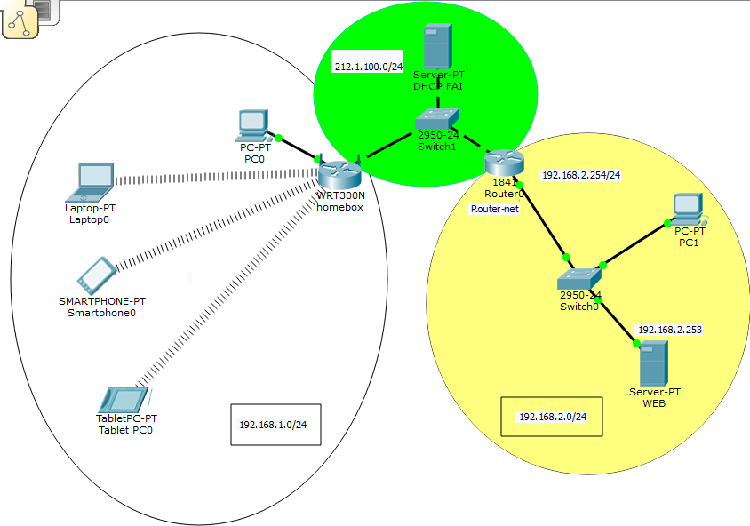

Découverte des réseaux :

1a/ Charger le fichier reseau_complet.pkt dans Packet Tracer. Le schéma présente une configuration telle que celle que l’on utilise tous les jours chez soi.

Identifier et nommer les 3 parties présentées (serveur WEB distant, FAI, réseau privé).
Blanc | Réseau privé (maison)
Vert | FAI
Jaune | Serveur WEB distant
1b/ Donner la signification de l’acronyme FAI ?
Fournisseur d’accès Internet – En anglais ISP : Internet Service Provider

Réseau blanc
On s’intéresse aux méthodes d’accès vers Homebox
2/ Donner le nom de l’équipement équivalent à celui-ci (on fera abstraction de l’absence de modem dans la configuration simulée) que l’on peut trouver chez vous à la maison.
Freebox, LiveBox, etc…
3/ Citer les supports de connexions utilisés pour accéder à Homebox.
Type de support | Temps d’accès
Filaire, câble Ethernet, câble à connecteur RJ45 | 1ms
Liaison sans fil, liaison Wifi, liaison norme 802.11 | 21ms
4/ Ouvrir la console de commande (command prompt) de PC0, relever le temps d’accès entre cet ordinateur et l’adresse 192.168.1.1 grâce à la commande ping puis reporter la valeur dans le tableau ci-dessus.
5/ Refaire la même manipulation pour Laptop0.
Conclure sur les technologies de liaison.
6/ Pour chacun des éléments, relever l’adresse IP, le masque de sous-réseaux, la passerelle et l’adresse MAC. On utilisera la commande IPCONFIG /ALL
Equipement | Adresse IP | Masque | Passerelle | Adresse MAC
PC0 | 192.168.1.105 | 255.255.255.0 | 192.168.1.1 | 0060.47EE.2135
Laptop0 | 192.168.1.101 | 255.255.255.0 | 192.168.1.1 | 0030.F275.D333
Smartphone0 | 192.168.1.104 | 255.255.255.0 | 192.168.1.1 | 0000.0CE3.D6AB
Tablet PC0 | 192.168.1.103 | 255.255.255.0 | 192.168.1.1 | 0009.7C9D.0BAC
7/ Par quel moyen ces équipements obtiennent-ils leur adresse IP* ? Donner deux avantages à cette méthode.
*Remarque : On pourra ajouter un ordinateur avec une liaison filaire pour trouver la réponse à cette question.
Par affectation automatique grâce au serveur DHCP. Un nouvel utilisateur peut se connecter dans le réseau sans paramétrage particulier (sauf les codes de connexion dan le cas du WIFI). Le gestionnaire du réseau n’a pas à se soucier des risques de doublons d’adresse.
8a/ Positionner la souris sur homebox et relever ses deux adresses IP, ses masques de sous réseau et ses adresses MAC. Donner succinctement le rôle de ces deux adresses
 | Adresse | Masque | MAC | Explication
Internet | 212.100.1.1 | 255.255.255.0 | 0002.1649.1101 | C’est l’adresse publique
LAN | 192.168.1.1 | 255.255.255.0 | 0009.7C43.E425 | C’est l’adresse du LAN
Remarque : il est possible que l’adresse Internet ne soit pas initialisée. Appeler le professeur dans ce cas

8b/ Même question pour Router0
 | Adresse | Masque | MAC | Explication
FastEthernet0/0 | 212.100.1.254 | 255.255.255.0 | 0090.2B27.5A01 | Adresse publique Internet
FastEthernet0/1 | 192.168.2.254 | 255.255.255.0 | 0090.2B27.5A02 | Adresse locale

9a/ Activer le mode de simulation en filtrant sur le protocole HTTP. Sur PC0, ouvrir le navigateur internet et saisir l’adresse www.website.fr. Avec le bouton Capture/Forward tracer le déplacement des paquets d’information. Expliquer par où passent les données.
De PC0 vers WEB en passant par Homebox et Router0
9b/ A partir de quand, la page WEB est-elle visible ?
Lorsque les paquets provenant du serveur WEB sont arrivés vers PC0
10a/ Réinitialiser la simulation avec le bouton RESET. Pour chacune des étapes de la simulation relever l’adresse IP source, IP destination, MAC source, MAC destination et compléter le tableau ci-dessous
 |  | IP source | IP destination | MAC source | MAC Destination
A PC0 vers Homebox | OUT | 192.168.1.105 | 192.168.2.253 | 0060.47EE.2135 | 0009.7C43.E425
A Homebox de PC0 | IN | 192.168.1.105 | 192.168.2.253 | 0060.47EE.2135 | 0009.7C43.E425
A Homebox de PC0 | OUT | 212.100.1.1 | 212.100.1.1 | 0002.1649.1101 | 0090.2B27.5A01
A switch1 de homebox | IN | 212.100.1.1 | 192.168.2.253 | 0002.1649.1101 | 0090.2B27.5A01
A switch1 de homebox | OUT | 212.100.1.1 | 192.168.2.253 | 0002.1649.1101 | 0090.2B27.5A01
A Router0 de Switch1 | IN | 212.100.1.1 | 192.168.2.253 | 0002.1649.1101 | 0090.2B27.5A01
A Router0 de Switch1 | OUT | 212.100.1.1 | 192.168.2.253 | 0090.2B27.5A02 | 00E0.A3B8.4DEC
A switch0 de Router0 | IN | 212.100.1.1 | 192.168.2.253 | 0090.2B27.5A02 | 00E0.A3B8.4DEC
A switch0 de Router0 | OUT | 212.100.1.1 | 192.168.2.253 | 0090.2B27.5A02 | 00E0.A3B8.4DEC
A WEB de Switch0 | IN | 212.100.1.1 | 192.168.2.253 | 0090.2B27.5A02 | 00E0.A3B8.4DEC
10b/ Comparer les adresses avec les adresses de retour.
11/ Refaire la même manipulation avec PC3. Expliquer les étapes et les adresses qui changent
Les adresses sont les mêmes en sens inverse.
En partant de PC3, les adresses source IP et MAC diffèrent, mais lorsque les paquets partent de Homebox les adresses restent les mêmes qu’avec PC0. C’est le principe du NAT.
12/ En conclusion :
donner la fonction du routeur
Il permet de passer d’un réseau vers un autre si les règles l’autorisent
donner la fonction du commutateur (switch)
Il organise le transfert des paquets dans un même LAN
Expliquer à quoi servent les adresses MAC
Elles indiquent les adresses du prochain et précédent point réseau
Lorsqu’une trame émanant de notre ordinateur transite sur le réseau Internet quelles adresses IP véhicule-t-elle ?
L’adresse de la destination et l’adresse de la source. Mais l’adresse de la source correspond à l’adresse publique et non privée.

